Игры доброй воли
Редакторы: Леонид Климович

1 тур. Играют все!
Редакторы: Леонид Климович

Вопрос 1
Премьера фильма Александра Роу "Вечера на хуторе близ Диканьки" состоялась 8 января 1962 года. Что произносит чёрт, перед тем как стартовать в Петербург с Вакулой на плечах?
Ответ: "Поехали!".
Комментарий: А что он еще мог сказать в фильме, который снимался в 1961 году, после Гагарина?
Источники: Х/ф "Вечера на хуторе близ Диканьки" (1961), реж. Александр Роу.
Автор: Леонид Климович

Вопрос 2
Мария Шарапова поддержала решение WTA установить максимально допустимый уровень. Что теперь будут измерять арбитры — отвечать не нужно. Ответьте: в каких единицах?
Ответ: В децибелах.
Комментарий: Было принято решение ввести допустимый уровень шума, который может издавать теннисистка на корте. Шарапова решила бороться с собой? :-)
Источники: http://www.eurosport.ru/tennis/story_sto3442320.shtml
Автор: Леонид Климович

Вопрос 3
Для профессионалов это классический треугольник: ведущий — эксперт — зрители. А для юмористов это "викторина для электриков". О чем речь?
Ответ: Ток-шоу.
Источники: 1. М.Н. Ким. Технология создания журналистского произведения. — СПб.:
Издательство В.А. Михайлова, 2001.
2. http://www.anekdot.ru/id/-9977101/
Автор: Леонид Климович

Вопрос 4
Это говорили и о Федоре Иоанновиче, и о Павле I, и, конечно же, о Петре Великом. Автор комедии вложил эти три слова в уста Дьяка. Напишите их.
Ответ: "Царь не настоящий!".
Комментарий: Речь о "подмененных" царях.
Источники: 1. http://russian7.ru/2015/03/5-podmenennykh-carejj-v-russkojj-istorii/
2. М.А. Булгаков. Иван Васильевич.
http://www.flibusta.is/b/169994/read
Автор: Леонид Климович

Вопрос 5
Опрос еженедельника "Гастроном" установил: за обедом бОльшая часть белорусов ДЕЛАЕТ ЭТО. А где ДЕЛАЕТ ЭТО лирический герой группы "УмаТурман"?
Ответ: На диване.
Комментарий: Смотрят телевизор. "В телевизоре ты, а я на диване".
Источники: 1. "Гастроном", 2011, N 2. — С. 1.
2. http://megalyrics.ru/lyric/umaturman/uma-turman.htm
Автор: Леонид Климович

Вопрос 6
Жена Хадзимэ Фудзи собственноручно умертвила своих детей и покончила с собой. В своей предсмертной записке она объясняла мотив своего поступка тем, что совершает это ради своего мужа. А кем хотел стать ее муж?
Ответ: Камикадзе.
Комментарий: Чтобы устранить препятствие — до лета 1945 года в камикадзе не брали людей, имеющих семью. В своей предсмертной записке, адресованной командованию корпуса специальных атак, она объясняла мотив своего поступка тем, что совершает это ради своего мужа, и что причин, препятствующих ему в выполнении его долга, больше нет. Т.е. теперь он может стать камикадзе.
Источники: http://leit.ru/modules.php?name=Pages&pa=showpage&pid=1448&page=2
Автор: Леонид Климович

Вопрос 7
Немецкий футбольный тренер Берти Фоггс, известный своими язвительными фразами, как-то сказал: "Если я начну ДЕЛАТЬ ЭТО, то мои критики скажут, что я даже не умею плавать". Герой известной рок-композиции предлагал ДЕЛАТЬ ЭТО вдвоем. А кому?
Ответ: Андрею.
Комментарий: ДЕЛАТЬ ЭТО — ходить по воде.
Источники: 1. М. Дрейкопф. Грязный футбол. http://www.flibusta.is/b/251202/read
2. http://megalyrics.ru/lyric/nautilus-pompilius/proghulki-po-vodie.htm
Автор: Леонид Климович

Вопрос 8
В московском ресторане "Эрмитаж" устраивались торжественные литературные обеды: в 1879 году — в честь Тургенева, в 1880 году — в честь Достоевского. А в каком году был Пушкинский обед?
Ответ: В 1899 году.
Комментарий: К столетию. А при жизни поэта ресторана еще не было, его построили в 1864 году.
Источники: "Гастроном", 2011, N 1. — С. 25.
Автор: Леонид Климович

Вопрос 9
Герой фантастического романа "Эндимион", приговоренный к смерти, помещен на орбиту в капсуле без шлюзов, иллюминаторов и связи. Команду на выпуск отравляющего газа в капсулу подает счетчик радиоактивных частиц. Какого иностранного члена Академии наук СССР в связи с этим упоминает герой?
Ответ: Шрёдингер.
Комментарий: Никто не знает, когда включится газ. Так что приговоренный одновременно и жив, и мертв. :-) Шрёдингер в том числе был и иностранным членом Академии наук СССР.
Источники: 1. Д. Симмонс. Эндимион. http://www.flibusta.is/b/142147/read
2. http://ru.wikipedia.org/wiki/Шрёдингер,_Эрвин
Автор: Леонид Климович

Вопрос 10
Многотиражная газета Оренбургского лётного училища в 30-е годы называлась одним словом. Приведите ответ на это слово в тогдашнем диалоге летчика и механика.
Ответ: "Есть контакт!".
Комментарий: Газета — "Контакт".
Источники: С.Д. Луганский. Небо остается чистым. Записки военного летчика.
http://www.flibusta.is/b/147738/read
Автор: Леонид Климович

Вопрос 11
Эксперты из детективного сериала "След" выясняют, что на ноже следы ДНК свиньи и крысы, потому что этим ножом резали ЕЕ. А какая ЕЕ разновидность, согласно шуточному афоризму, происходит из Китая?
Ответ: Чайная.
Комментарий: Резали колбасу. "К праздничному столу — колбаса китайская "Чайна-я"".
Источники: 1. Телесериал "След", 637-я серия "Смерть на кладбище".
2. http://www.anekdot.ru/id/698995/
Автор: Леонид Климович

2 тур. Веселые картинки
Редакторы: Леонид Климович

Вопрос 12
В фильме "Один дома" актер Дэниел Стерн в сцене с тарантулом по понятным причинам только имитировал ИКС. ИКС — основа композиции официального постера этого фильма. Назовите ИКС.
Ответ: Крик.
Комментарий: Основа композиции постера — картина Мунка. А Стерн кричать не рискнул — вдруг тарантул, который по нему ползет, укусит.
Комментарий (изображение):

Источники: http://news.day.az/unusual/542871.html
Автор: Леонид Климович

Вопрос 13
На одной из "кошачьих" картин художника Владимира Румянцева, название которой повторяет название песни "Роллинг стоунз", кот-гольфист везет за собой сумку с клюшками. На кого эта сумка похожа?
Ответ: На собаку.
Комментарий: Композиция "Walking the dog".
Комментарий (изображение):
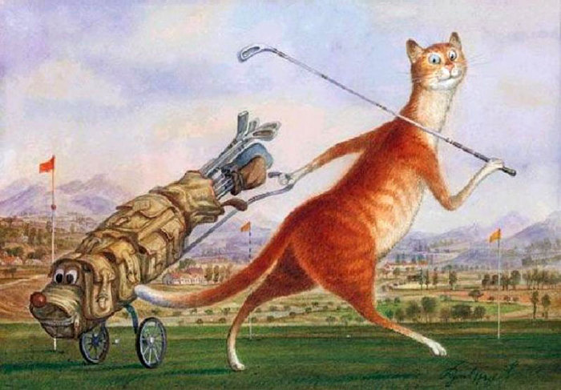
Источники: 1. http://lubimets.com/clubs/photo679.html
2. http://megalyrics.ru/lyric/rolling-stones/walking-the-dog.htm
Автор: Леонид Климович

Вопрос 14
В феврале в вагоне Минского метро автор вопроса заметил афишу, обещавшую скорые гастроли Лолиты. При желании на афише можно было найти еще одно женское имя. Назовите его.
Ответ: Марта.
Комментарий (изображение):

Источники: http://www.ticketpro.by/jnp/en/music/1742577-lolita.html
Автор: Леонид Климович

Вопрос 15
Некоторые исследователи утверждали, что для Михаила Булгакова это очень важный аксессуар, который символизирует особый угол зрения. Некоторые, правда, уверяли, что это — символ сатанизма. Что это за аксессуар?
Ответ: Монокль.
Комментарий: Его, как известно, носил Коровьев. На самом деле фото Булгакова с моноклем специально готовили для сборника курьезов под названием "Сопли и вопли".
Комментарий (изображение):
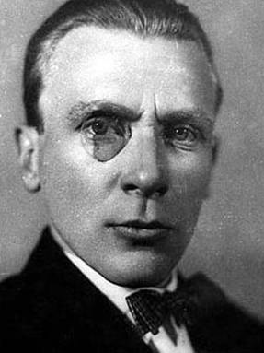
Источники: http://news.tut.by/culture/439107.html
Автор: Леонид Климович

Вопрос 16
Раздаточный материал (изображение):
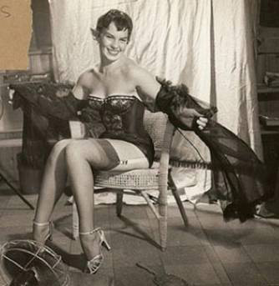
Героинями пинап-картинок становились "девушки-соседки", которых застали врасплох во время различных пикантных ситуаций. Моделей и сюжеты для своих иллюстраций художник Джил Элвгрен перерисовывал с фотографий. Для этого сюжета он дорисовал веер в руке девушки. А что он поместил в ногах?
Ответ: Лед.
Комментарий: Жарко. Вот такой своеобразный кондиционер. :-)
Комментарий (изображение):

Источники: http://interesno.cc/article/8580/kak-sozdavalsja-pin-up
Автор: Леонид Климович

Вопрос 17
Раздаточный материал (изображение):

Какая часть тела упоминается в русской пословице о том, чего опасается кот?
Ответ: Спина.
Комментарий: Недосол — на столе, пересол — на спине. В смысле — при недосоле поможет солонка на столе, а при пересоле бьют.
Комментарий (изображение):

Источники: 1. https://demotivators.to/p/169855/tolko-ne-peresoli.htm
2. http://slovarick.ru/747/
Автор: Леонид Климович

Вопрос 18
На иллюстрациях Джона Тенниела ОНА явно негритянской внешности, хотя в оригинале автор называет ЕЕ красной. Назовите ЕЕ двумя словами.
Ответ: Черная королева.
Комментарий: Иллюстрации к "Алисе в Зазеркалье". В оригинале Кэрролл называл черные фигуры "красными", так как в шахматных наборах тех лет цвет черных фигур был действительно близок к красному. Переводчики всегда переводят Red Queen как Черная Королева, исходя из общепринятого названия шахматных фигур.
Комментарий (изображение):
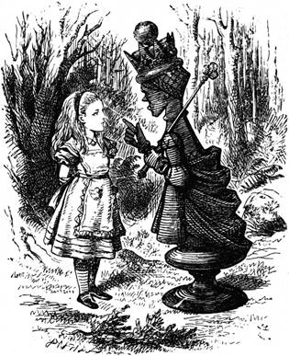
Источники: http://ru.wikipedia.org/wiki/Чёрная_Королева_(Алиса_в_Зазеркалье)
Автор: Леонид Климович

Вопрос 19
Раздаточный материал (изображение):

Это 2015-й год. Но в 3018-м он выглядел немного старше. А как его звали в 3018-м?
Ответ: Фродо.
Комментарий: Это Элайджа Вуд в фильме "Назад в будущее — 2". 3018 год Третьей Эпохи — начало "Властелина Колец".
Источники: 1. http://www.bugaga.ru/celebrities/1146745578-top-10-neozhidannyh-pervyh-roley-izvestnyh-akterov.html
2. http://wiki.hobbitonline.ru/3018_Т._Э.
Автор: Леонид Климович

Вопрос 20
Раздаточный материал (изображение):
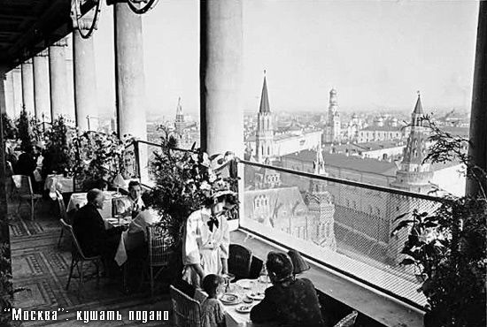
Музей истории освещения российской столицы назван вполне логично. Использовав подсказку, назовите его двумя словами.
Ответ: "Огни Москвы".
Комментарий: Картинка — вид из кафе "Огни Москвы".
Источники: 1. http://ria.ru/ocherki/20120615/673791675.html
2. http://oldmos.ru/old/forum/view_topic/213
Автор: Леонид Климович

Вопрос 21
Раздаточный материал (изображение):
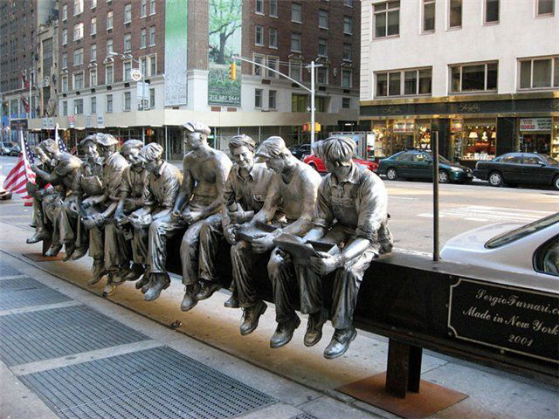
Перед вами памятник строителям небоскребов, сделанный по знаменитой фотографии. Правда, сейчас на балке, в отличие от фото, сидят только десять человек. Назовите двумя словами то, из-за чего убрали одиннадцатого.
Ответ: Бутылка виски.
Зачёт: По упоминанию емкости со спиртным.
Комментарий: Ханжи!
Комментарий (изображение):
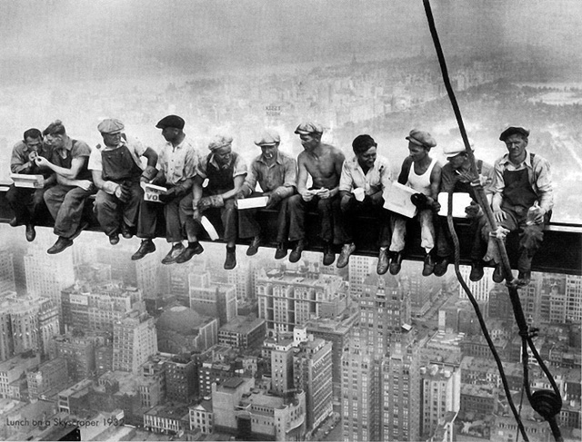
Источники: 1. http://www.ifaq.su/blog/Arhitektura/18.html
2. http://en.wikipedia.org/wiki/Lunch_atop_a_Skyscraper
Автор: Леонид Климович

Вопрос 22
Раздаточный материал (изображение):
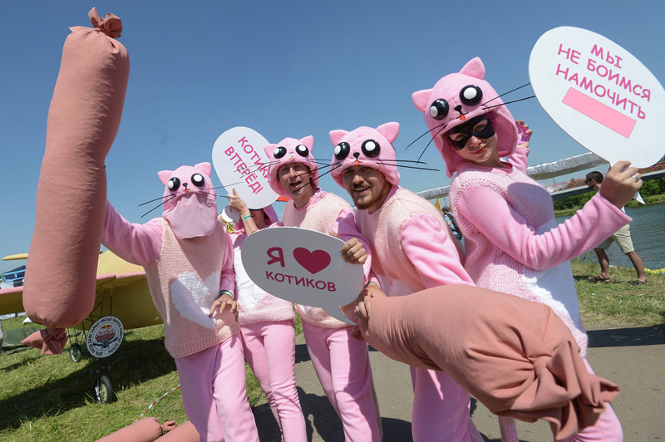
Перед вами участники конкурса самодельных летательных аппаратов, которые для безопасности финишируют в воде. Какое слово мы закрыли на одном из плакатов?
Ответ: Киску.
Комментарий: Игра слов. :-)
Комментарий (изображение):
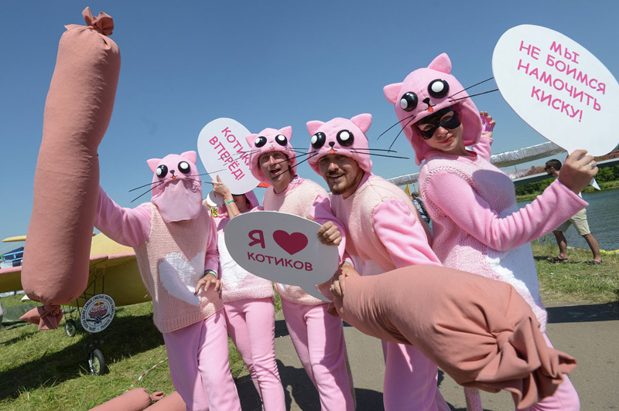
Источники: http://ria.ru/photolents/20150727/1149403482_1149396064.html
Автор: Леонид Климович

3 тур. Ботанический сад
Редакторы: Леонид Климович

Вопрос 23
В повести Николая Шпанова "Первый удар" враги начинают войну летней ночью с массированного авианалета. Но сталинские соколы, вопреки расчетам врага, дают решительный отпор. Назовите дату начала войны по Шпанову — число и месяц.
Ответ: 18 августа.
Комментарий: День авиации. "Враг, видимо, рассчитывал, что бдительность советских летчиков в этот день будет снижена, но он жестоко обманулся".
Источники: http://www.sovsekretno.ru/articles/id/4854/
Автор: Леонид Климович

Вопрос 24
Лев Сергеевич всегда указывал свою настоящую, дворянскую фамилию "Шаповалов" в аннотациях своих книг. Назовите самого известного героя его произведений.
Ответ: Майор Пронин.
Комментарий: Шаповалов — Лев Овалов.
Источники: http://www.bondandothers.ru/creators/lev-sergeyevich-shapovalov/
Автор: Леонид Климович

Вопрос 25
Мелодия "House of Horrors" Мерва Гриффина, представляющая собой обработку мелодий из "Пляски смерти" Сен-Санса и траурного марша Шопена, не указана в титрах. А к какому советскому фильму?
Ответ: "Малыш и Карлсон".
Комментарий: Это там, где гоняют жуликов.
Источники: http://ru.wikipedia.org/wiki/Малыш_и_Карлсон
Автор: Леонид Климович

Вопрос 26
"А вообще нам живется как в кино, — заявил журналисту один из местных жителей. — Каждый день одно и то же". В каком городе происходила эта беседа?
Ответ: Панксатони.
Комментарий: Город, в котором происходит действие фильма "День сурка".
Источники: "Вокруг света", 2014, N 2. — С. 56.
Автор: Леонид Климович

Вопрос 27
ТАК назвала Эраста Фандорина, чиновника для особых поручений, одна из его женщин. ТАК же журнал "Вокруг света" назвал сотрудников одной студии. Какой?
Ответ: "Pixar".
Комментарий: "Рабы лампы". Символ студии "Pixar" — настольная лампа.
Источники: 1. Б. Акунин. Статский советник. http://www.flibusta.is/b/461230/read
2. "Вокруг света", 2015, N 11. — С. 78.
Автор: Леонид Климович

Вопрос 28
В одном из "стихотворений-депрессяшек" сообщается об опустевшем морге, а в качестве причины называется ОН. В 2009 году канадские математики опубликовали научную работу, посвященную ЕГО моделированию как эпидемии необычного вида. О чем речь?
Ответ: Зомби-апокалипсис.
Комментарий: в морге очень пусто трупы разбрелись что поделать зомби апокалипсис
Источники: 1. https://vk.com/depressyashki?w=wall-95488043_2911
2. http://ru.wikipedia.org/wiki/Зомби-апокалипсис
Автор: Леонид Климович

Вопрос 29
В 1919 году бывший кайзер Вильгельм приобрел небольшой зАмок. Таким образом, он мог прибавить к своим титулам еще один. Какая известная в современной литературе русская фамилия началась с этого же титула?
Ответ: Фандорин.
Комментарий: Замок Дорн — он фон Дорн.
Источники: 1. http://ru.wikipedia.org/wiki/Вильгельм_II_(германский_император)
2. http://ru.wikipedia.org/wiki/Эраст_Фандорин
Автор: Леонид Климович

Вопрос 30
Статья на ресурсе psychologies.ru объясняла, почему некомпетентные люди не понимают своей некомпетентности. Каким из трех главных лозунгов Океании она была озаглавлена?
Ответ: "Незнание — сила".
Комментарий: Эффект Даннинга — Крюгера: люди, имеющие невысокий интеллект, скромный уровень квалификации и узкий кругозор, в силу своих скромных способностей не могут понять, что решения, которые они принимают, ошибочны, а таланты, которыми они себя наделяют, — ложны. А Океания — из романа "1984".
Источники: 1. http://www.psychologies.ru/self-knowledge/behavior/neznanie-sila-pochemu-nekompetentnyie-lyudi-ne-ponimayut-svoey-nekompetentnosti/
2. http://ru.wikipedia.org/wiki/1984_(роман)
Автор: Леонид Климович

Вопрос 31
"Как Эйзенштейн снял гениальный, но лживый "Потёмкин"" — это подзаголовок статьи капитана первого ранга Шигина. Какие два слова, одно из которых — с дефисом, составляют заголовок?
Ответ: "Лапша по-флотски".
Комментарий: Намек на макароны по-флотски.
Источники: http://www.aif.ru/culture/movie/lapsha_po-flotski_kak_eyzenshteyn_snimal_genialnyy_no_lzhivyy_potyomkin
Автор: Леонид Климович

Вопрос 32
В статье Википедии о боеприпасах пятидесятого калибра Action Express названа причина их запрещения во многих закрытых тирах — это травмы ИКСА. Центры продаж ИКСОВ в Минске предлагают также аксессуары и батарейки. Назовите ИКС двумя словами.
Ответ: Слуховой аппарат.
Комментарий: Так Википедия назвала органы слуха.
Источники: 1. http://ru.wikipedia.org/wiki/Desert_Eagle
2. http://www.sluh.by
Автор: Леонид Климович

Вопрос 33
Внимание, в вопросе есть замена.
Бразильский архитектор Лернер, перестраивая город Куритиба, доверил газоны БЕДНЫМ. А кого, по словам Томаса, БЕДНЫЕ стали пожирать в его время?
Ответ: Людей.
Комментарий: БЕДНЫЕ = овцы. У Свиридовой: "Ах ты, бедная овечка!". Томас Мор высказался об огораживании: овцы пожирают людей.
Источники: 1. "Вокруг света", 2014, N 7. — С. 50.
2. http://ru.wikipedia.org/wiki/Огораживания
Автор: Леонид Климович

4 тур. Вставьте и закончите!
Редакторы: Леонид Климович

Вопрос 34
В немецких листовках лета 1941 года было обещание: "Ростов возьму бомбежкой, Кавказ пройду...". С чем?
Ответ: С гармошкой.
Источники: С.Д. Луганский. Небо остается чистым. Записки военного летчика.
http://www.flibusta.is/b/147738/read
Автор: Леонид Климович

Вопрос 35
Первопечатник Иван Фёдоров рассказывал о поисках денег на типографию во Львове так: "Многократно обходил богатых и благородных мирян... и, склоняясь до лица земли, омывал ноги их...". Чем?
Ответ: Слезами.
Источники: "Наука и жизнь", 2014, N 2. — С. 62.
Автор: Леонид Климович

Вопрос 36
Мария Сидельникова, изучив систему французской соцзащиты, которая позволяет, например, после увольнения не спеша искать работу два года, назвала ее "Охрана труда". Что мы пропустили в этой информации?
Ответ: От.
Комментарий: "Охрана от труда".
Источники: "Вокруг света", 2012, N 11. — С. 145.
Автор: Леонид Климович

Вопрос 37
Статья в "Собеседнике", посвященная сравнению сроков службы и экономичности ламп накаливания и новых энергосберегающих, оперировала единицами, далекими от приземленной ЖКХ, и называлась "Тысячи...". Закончите название статьи двумя словами, упомянув те самые единицы.
Ответ: "... световых лет".
Комментарий: Термин из астрономии. Статья исследует, сколько лет будут светить новые лампочки.
Источники: "Собеседник", 18.04.2009 г. — С. 7.
Автор: Леонид Климович

Вопрос 38
Из послереволюционного задачника по арифметике: "В 1913 году в России было продано 1.044.660.500. Самой казне одно обходилось в 2 рубля 8 копеек, а продавалось по 8 рублей 53 копейки". Какие два слова, которые начинаются на одну и ту же букву, мы пропустили в тексте задачи?
Ответ: Ведер водки.
Комментарий: Спаивали народ...
Источники: "Наука и жизнь", 2014, N 12. — С. 117.
Автор: Леонид Климович

Вопрос 39
Закончите двумя словами "стихотворение-депрессяшку":
всё как ты хотела
полюбуйся зин
мертвые соседи
...
Ответ: сладкий апельсин
Комментарий: "Хочешь сладких апельсинов?".
Источники: https://vk.com/depressyashki?w=wall-95488043_697
Автор: Леонид Климович

Вопрос 40
Статья в журнале "Вокруг света" о будущем семьи была озаглавлена: "Без кольца и без...". Без чего?
Ответ: Без венца.
Комментарий: Т.е. без светского и церковного брака.
Источники: "Вокруг света", 2015, N 11. — С. 155.
Автор: Леонид Климович

Вопрос 41
Закончите высказывания Франтишека Крышки тремя словами, означающими одну из советских реалий, известную с 17 октября: "И безнадежный трус может получить...".
Ответ: "... медаль за отвагу".
Комментарий: Медаль учреждена 17 октября 1938 г.
Источники: http://citaty.su/aforizmy-i-citaty-frantisheka-kryshka
Автор: Леонид Климович

Вопрос 42
90 на Ил-76 перевозить нельзя, потому что самолет изначально проектировался на ширину 72. Что мы пропустили в этом сообщении?
Ответ: Т.
Комментарий: Танки Т-90 и Т-72.
Источники: http://expert.ru/2014/10/22/ermak-zamenit-anteya-i-ruslana/
Автор: Леонид Климович

Вопрос 43
На последнем Октоберфесте было выпито более семи миллионов литров пива. Это позволило автору материала в журнале "Вокруг света" назвать луг, где проходит мероприятие... Каким?
Ответ: Заливным.
Комментарий: Залейся...
Источники: "Вокруг света", 2015, N 11. — С. 123.
Автор: Леонид Климович

Вопрос 44
Для получения Нобелевской премии лауреат должен приобрести фрак. Единственное исключение для противников фраков (да и то с одобрения Нобелевского Комитета) — костюм. Какое слово мы пропустили в последней фразе?
Ответ: Национальный.
Комментарий: Который должен быть одобрен Нобелевским Комитетом.
Источники: http://www.stockholm-info.ru/index.php/nobelprize/vy-poluchili-nobelevskuyu-premiyu.html
Автор: Леонид Климович

